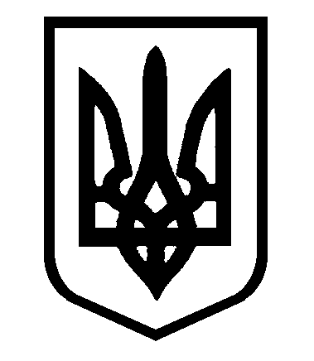

У К Р А Ї Н А
МИКОЛАЇВСЬКА ОБЛАСТЬ
МИКОЛАЇВСЬКИЙ РАЙОН
НОВООДЕСЬКИЙ МІСЬКИЙ ГОЛОВА

Р О З П О Р Я Д Ж Е Н Н Я

01 лютого 2021 м. Нова Одеса № 9
Про затвердження графіка
особистого прийому громадян
керівництвом Новоодеської міської
ради на 2021 рік.

З метою створення необхідних умов для реалізації конституційних прав громадян на звернення, відповідно до статті 40 Конституції України, статті 38 Закону України «Про місцеве самоврядування в Україні», статті 22 Закону України «Про звернення громадян», Указу Президента України від 07.02.2008 №109/2008 «Про першочергові заходи щодо забезпечення реалізації та гарантування конституційного права на звернення до органів державної влади та органів місцевого самоврядування», керуючись п.п.19, 20 ч.4 ст.42 Закону України «Про місцеве самоврядування в Україні»:
1. Затвердити графік особистого прийому громадян керівництвом Новоодеської міської ради на 2021 рік (далі –Графік), що додається.
2. Відділу забезпечення депутатської діяльності та зв’язків з громадськістю апарату виконавчого комітету Новоодеської міської ради оприлюднити Графік на офіційному веб-сайті міської ради.
3. Контроль за виконанням цього розпорядження покласти на керуючого справами виконавчого комітету Новоодеської міської ради Чубука Г.П.

Міський голова Олександр Поляков

ЗАТВЕРДЖЕНО
Розпорядження Новоодеського міського голови 01 лютого 2021 року № 9

Графік
особистого прийому громадян
керівництвом Новоодеської міської ради
на 2021 рік

№ з/п | Власне ім’я, прізвище | Посада | Дні прийому | Години прийому
1 | Олександр Поляков | Міський голова | 1-й четвер місяця | 9.00 до 12.00
2 | Олена Брусенко | Секретар міської ради | середа,  2 –й четвер місяця | з 9.00 до 12.00
3 | Світлана Зла | Заступник міського голови | вівторок | з 9.00 до 12.00
4 | Ігор Журба | Заступник міського голови | вівторок | з 13.00 до 16.00
5 | Геннадій Чубук | Керуючий справами виконавчого комітету | понеділок | з 13.00 до 16.00

Начальник загального відділу Тетяна Гузь

